(機關全銜) 94年 颱風公共設施災害成因檢討報告
附 件
一、案件編號： 核定優先順序：
二、復建工程名稱：
三、災害地點： 鄉（鎮、市） 村（里）
（所在或鄰近之河溪、道路或顯著目標等）
衛星定位點：X座標 Ｙ座標
四、核定經費：
五、災損成因檢討：（請以文字、照片、圖片等予以說明）
（一）原設計保護型式
（二）災損狀況：
1.位置簡圖
(1)建議底圖採用1/5000相片基本圖。
(2)災害發生地點之道路名稱或河川名稱（含水流方向）請加強標示。
繪圖說明：以道路邊坡災害為例
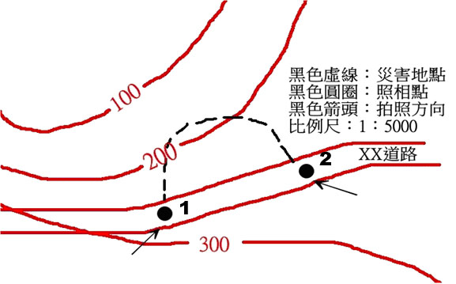

1/5000相片基本圖（含等高線）

2.照片
(1)建議擺放適當實體於圖幅中以顯示比例。
(2)照片數目請依實際狀況增加之。
災害地點1實況近照 | 災害地點1實況遠照
災害地點2實況近照 | 災害地點2實況遠照

3.災損說明(如影響戶數、區域大小、經濟損失量)。
（三）立即危險性之評估(建議以公共危險為主，採用文字敘述，如可能造成人民生命威脅)
（四）破壞原因分析與檢討(包含破壞現象與原因檢討分析)
六、復建工程內容規劃：
（一）復建原則：（根據災損成因檢討結果，所提改善方案）
（二）復建工程內容：（包括工程內容、數量、單價、初步設計圖說及經費估算等)
（三）實施期程
七、預期效益﹕
八、補充說明：

